ОБГРУНТУВАННЯ
технічних та якісних характеристик,
очікуваної вартості та/або бюджетного призначення
предмета закупівлі

На виконання вимог постанови Кабінету Міністрів України від 16.12.2020р. №1266 «Про внесення змін до постанов Кабінету Міністрів України від 1 серпня 2013р. №631 і від 11 жовтня 2016р. №710».
На підставі розрахунку планово-фінансового відділу Потреби в коштах для придбання ліжок металевих та матраців ватяних для гуртожитків (пільгова категорія здобувачів освітніх послуг) на 2021 рік Поліського національного університету.

- Предмет закупівлі за кодом ДК021:2015, CPV-2015 39140000-5 Меблі для дому (Ліжко металеве з матрацом) на 2021 рік;
- Ідентифікатор закупівлі: UA-2021-09-27-010269-b;
- Відкриті торги;
- Очікувана вартість закупівлі: 700000,00 грн. (Сімсот тисяч гривень 00 коп.), в т.ч. ПДВ; Розрахунок очікуваної вартості проводився із середнього показника ціни на ліжка металеві та матраци ватяні по Україні за одиницю товара станом на 07.09.2021р. за посиланням:

https://vse.ua/md/metakam-relax-90x200-3465760/?city=zt#
https://bigl.ua/p1379105732-matras-vatnyj-90h190h15?click_track_data=.eJwdzrsOgjAYQOF3-WeaFIqgbCrGAY0aFIzGECi1QlGQFggY393LeHKW7wVVXaYNVVGWgqMTe6LjkU0MDWh8r-KMP_7DINgkhq2BLJuaMnAgyXgBGqhSsMc3o7DdriyPCffYI0mNIuDunTUSeVz6Q0uiSKik7cwkXKwPm5xRv1_G19NyRsfHtEKiQ7shD_b5tLipdd49J7c5R5aAn0MxXtb91yHBOesjTLCN9cv7AxubPR4.XQVhqI0vqNd9Jv8hztSDmhBrbYQ

https://meblibox.com/detskaya-93/krovati-94/metallicheskie-28/krovat-metakam-relax-47.php?tracking=6074545a7ef36

https://bigl.ua/p1424012941-vatnyj-matras-standart?click_track_data=.eJwdztkKgkAYQOF3-a8NZqZR0TvJzGnFIlQiwg2XdMZ0jDJ695bLw7n5XtB2Ih0SeSlTMDElFGFiUKxAEjVtVOb8PwjVVEQNBXoxdEkGJsRlXoMCUlwz_s17zJ1GZGvKVjoXXqlii0k3JqnWyzAgBDvVcvbouWDhIupagxxtvR7zaOP79WiPuyoM91XhTpJqG7jDzWOFzey5dYAfRGa56J5fSA_mCatoinSEz-8P6548AA.Nx8-ZvXHQ3p76rFyYwh9kQbj_3g
https://vito.in.ua/ua/p1147157308-relax-metallicheskaya-odnospalnaya.html

https://prom.ua/ua/p1219628811-matras-vatnyj-90h190h15.html?&primelead=MS44MQ

Очікувана вартість закупівлі з урахуванням доставки на 250 комплектів: 250*2800,00 = 700000,00 грн.
- КЕКВ 2282;
- Обсяги закупівлі – 250 комплектів;
- Термін постачання – з дати підписання договору до 31 грудня 2021 року;
- Умови оплати – Замовник сплачує Учаснику на його розрахунковий рахунок відповідну суму за товар протягом 7 (семи) банківських днів з дати підписання Сторонами акту прийому-передачі товару та/або видаткової накладної.;
- Умови поставки: доставка товару здійснюється Учасником за його рахунок.
- Місце поставки: 10008, м.Житомир, бульвар Старий, 7

Учасник повинен надати у складі тендерної пропозиції наступні документи:
1. Належним чином завірені копії документів, які посвідчують якість товару (при наявності сертифікатів та/або паспортів якості та/або посвідчень тощо на кожну позицію товару).
2. Копії висновків державної санітарно – епідеміологічної експертизи на кожну позицію товару.
Усі надані висновки санітарно-епідеміологічної експертизи повинні бути дійсні на момент розкриття тендерних пропозицій.
3. У вартість пропозиції входить доставка Товару за адресою Замовника, його розвантаження та збірка, про що у складі тендерної пропозиції має бути надано гарантійний лист.
4. Документальне підтвердження, що учасник є виробником Товару або у разі, якщо учасник не є виробником зазначеного Товару, надати оригінал та/або завірену учасником копію авторизаційного листа від виробника Товару, або його офіційного представника в Україні для даної закупівлі із зазначенням найменування замовника, номера та назви процедури закупівлі, що підтверджує повноваження учасника на постачання Товару та підтверджує технічні характеристики товару.
5. Весь товар повинен відповідати вимогам ДСТУ ГОСТ 16371:2016 «Меблі. Загальні технічні умови», ДСТУ ГОСТ 4414:2005 «Меблі за індивідуальним замовленням. Загальні технічні умови», ДСТУ ГОСТ 19917:2016 «Меблі для сидіння та лежання. Загальні технічні умови»; ДСТУ ЕN 1334:2004 «Меблі побутові. Ліжка та матраци. Методи вимірювання і рекомендовані допуски (EN 1334:1996, ІDT)».

Гарантія на матраци повинна складати не менше 12 місяців.
Гарантія на ліжка металеві повинна складати не менше 60 місяців.

В разі надання в тендерній пропозиції еквіваленту товару, учасник в складі своєї пропозиції повинен надати порівняльну таблицю із зазначення всіх параметрів запропонованого товару як еквівалент товару, що був заявлений Замовником з дотриманням вимог у додатку №2 до Тендерної документації. Запропонований товар-еквівалент повинен буди не гірший, ніж заявлено в даній тендерній документації.

№ з/п | Назва товару із зазначенням виробника, моделі | Параметри Замовника | Параметри еквівалента Товару | Примітки
ДК 021:2015, код 39143110-0 Ліжка та спальне приладдя і домашній текстиль
(Ліжко МЕТАКАМ РЕЛАКС або його еквівалент)

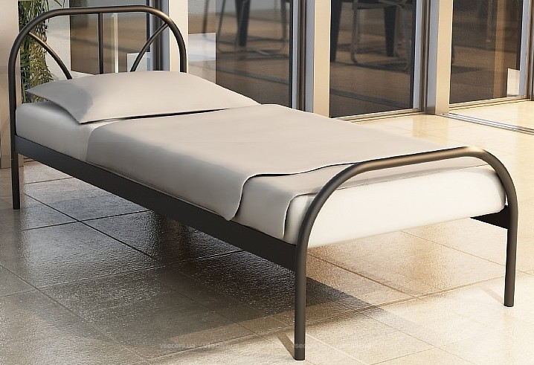

1 | Ліжко металеве кількість– 250 штук | Колір: чорний або сірий  Вид: класичне, односпальне  Стиль: сучасний;  Розміри (мм): не більше  960x2080x850  Спальне місце (мм): не більше 900x2000  Конструкція: дві спинки (рейкові); рейкове дно, високі ніжки. Основою під матрац служать металеві ламелі-трубки, відстань між якими до 10 см. Ніжки ліжка захищені пластиковими заглушками.  Матеріал: каркас метал, спинка метал, основа під матрац метал
ДК 021:2015, код 39143112-4 Матраци (Матрац ватяний)
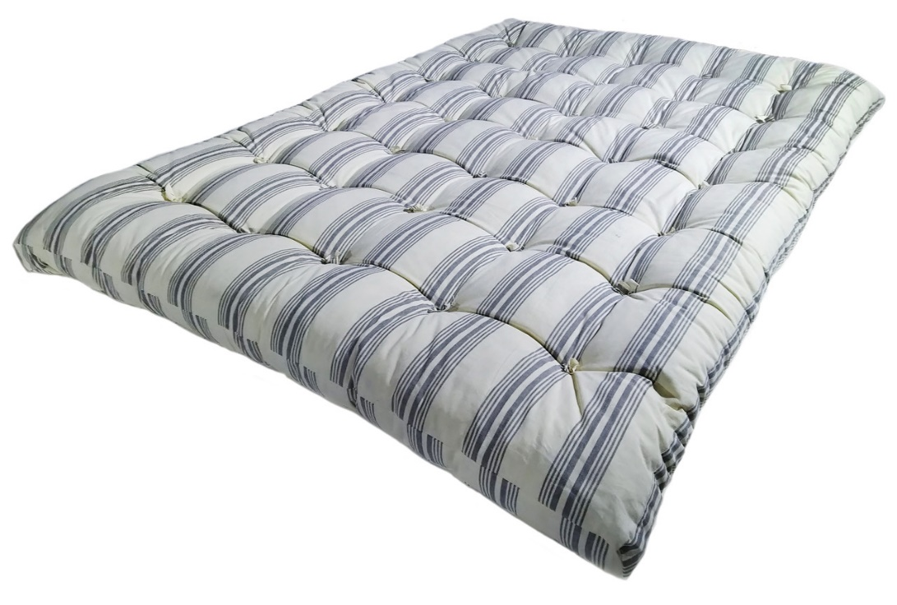
2 | Матрац  кількість– 250 штук | Розміри (см):  не більше 90х190  Висота: не менше 15 см  Форма: прямокутна  Тип матраца: безпружинний  Піковка закріплювальними кнопками всієї поверхні матраца;  Матеріал чохла: не гірше 100% бавовни або полікотон  Наповнювач: тюфячна вата або регенероване волокно або ватин

